Baccalauréat Professionnel

Maintenance des Systèmes de Production Connectés

**DOSSIER TECHNIQUE ET RESSOURCES**

**PALETTICC**

Épreuve E2 - PREPARATION D’UNE INTERVENTION

Durée : 2 heures

**PRÉSENTATION DU SYSTÈME**

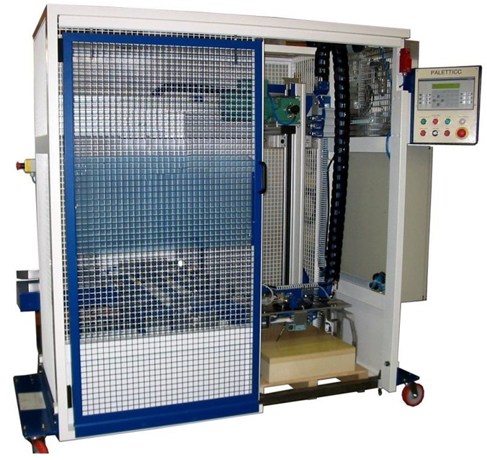

Ce système sert à la palettisation de produits (sous forme de cartons). Des cartons arrivent sur un convoyeur d’entrée. Il s’agit d’empiler un certain nombre de ces cartons sur une palette. Cette palette sera ensuite transportée par un engin.

**Composition du système**

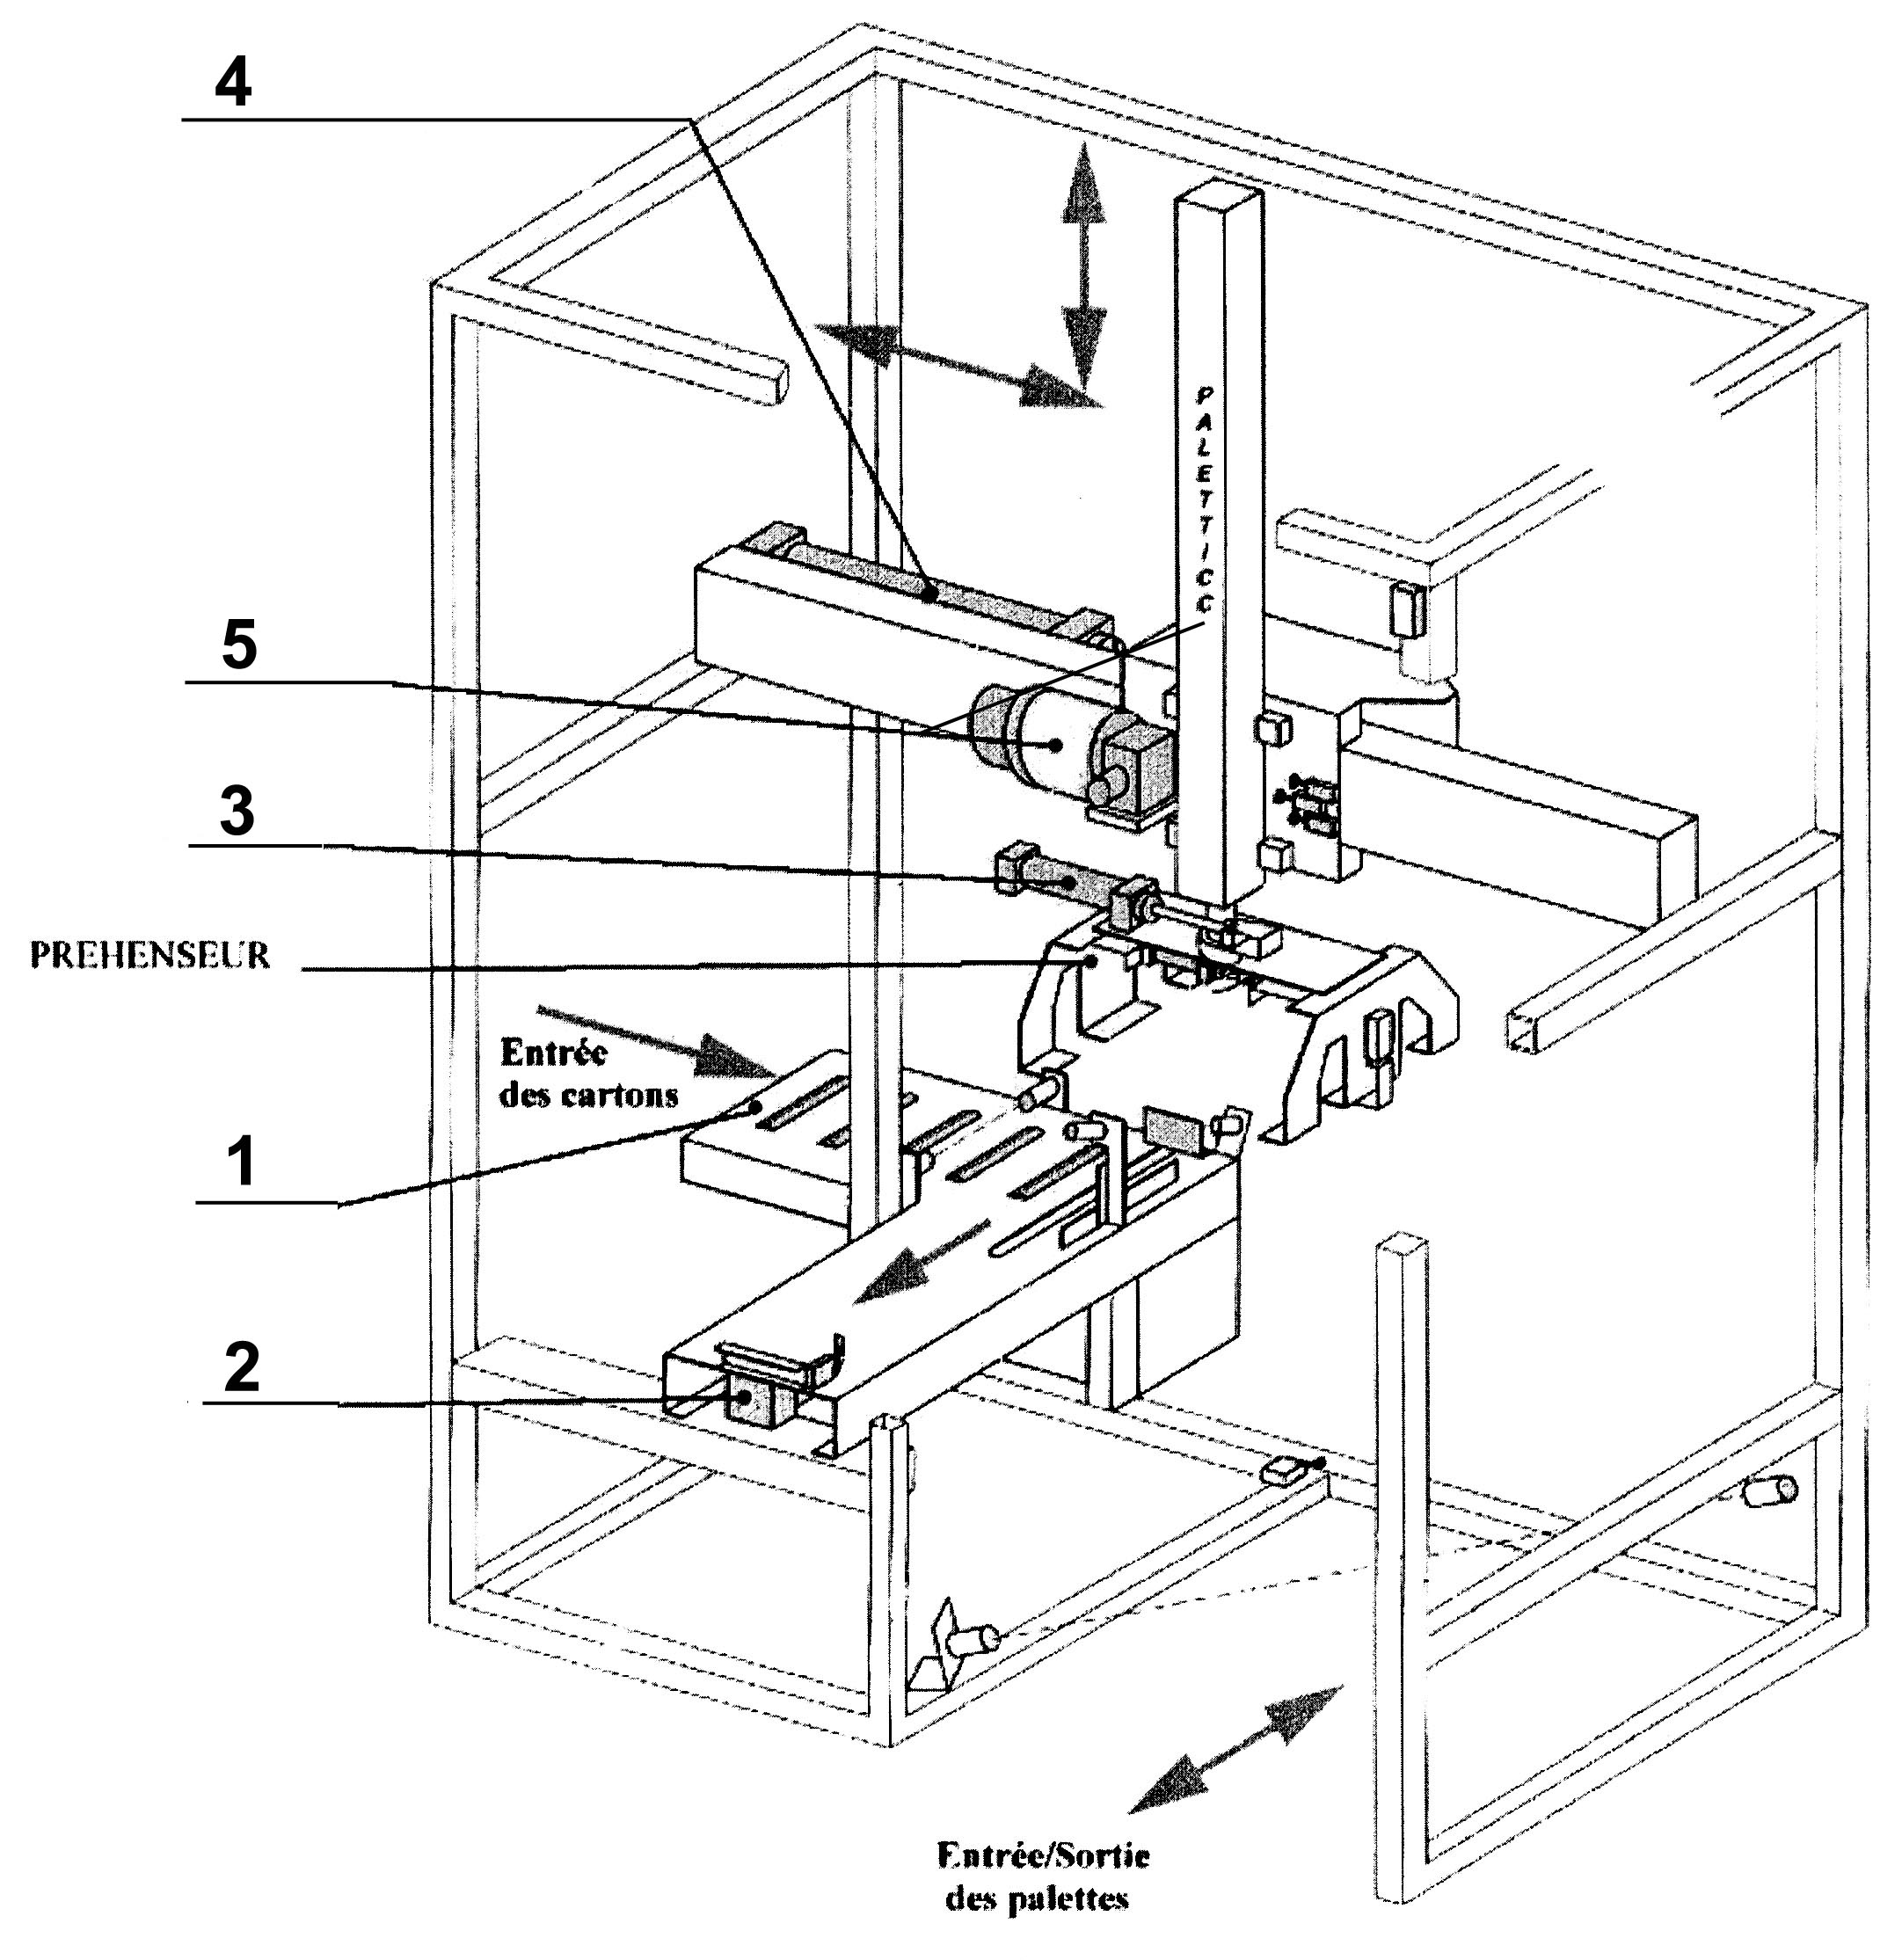

La partie opérative se compose principalement de 3 sous-ensembles :

- Le convoyeur d’amenée (**1**) assurant une introduction des cartons par des rouleaux motorisés et d’un pousseur (**2**) jusqu’au poste de prise par le préhenseur (2 cartons/prise) ;

- Le préhenseur, combinant un mouvement vertical (**5**) pour la prise des cartons et un mouvement horizontal (**4**) pour le transfert de la charge depuis le convoyeur jusqu’à la palette de stockage ;

- Une pince (**3**), solidaire du préhenseur, permettant le maintien de deux cartons en prise pour un empilement croisé de chaque couche sur la palette.

**Le système «Paletticc» (empileur-dépileur) comporte :**

* Une zone de chargement de cartons pleins.
* Une zone de convoyage des cartons. Un moteur électrique permet d’entraîner les rouleaux du convoyeur pour avancer le carton.
* Un pousseur (*vérin pneumatique*) permet d’amener le carton sous la pince.
* Une pince (*vérin pneumatique*) saisit le carton.
* Un élévateur (*moteur frein électrique*) monte et baisse le carton.
* Un transfert horizontal (*vérin pneumatique*) : permet de déplacer les cartons horizontalement.
* Un coffret contenant la partie commande du système.
* Un coffret contenant les pré-actionneurs pneumatiques.
* Un coffret de puissance contenant l’ensemble des constituants de distribution et de protections électriques.

**ANALYSE FONCTIONNELLE.**

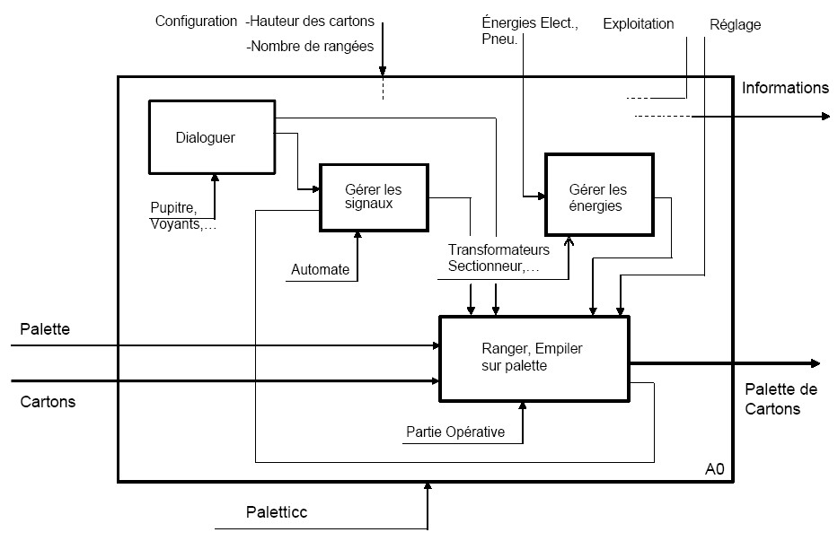

**Ddiagramme FAST du système Paletticc**

**Solutions constructives**

**Sous-ensemble niveau 2**

**Sous-ensemble niveau 1**

**Fonction principale**

FT11 : Transformer l’énergie électrique en énergiemécanique

FT1 : Transférer les cartons

(Convoyeur)

S11 : Moteur électrique convoyeur

**Palettiser des cartons**

S12 : Rouleaux

FT12 : Adapter le mouvement de rotation

FT13 : Mettre en rotation tous les rouleaux duconvoyeur

S13 : Courroie

FT21 : Transformer l’énergie pneumatique en énergie mécanique

S21 : Vérin

FT2 : Déplacer et grouper 2 cartons

(pousseur)

S22 : Chariot/Rail

FT22 : Grouper les 2 cartons

S31 : Vérin

FT31 : saisir les cartons

FT3 : Transférer les cartons

(transfert horizontal, vertical, saisir et tourner)

S32 : pince

S32 : motoréducteur

FT32 : Déplacer verticalement

S33 : pignon / crémaillère

S33 : vérin

FT33 : Transfert horizontal

S34 : Chariot / rail

S34 : vérin

FT34 : Pivoter les cartons

S35 : support tournant / rail

|  |  |  |
| --- | --- | --- |
| Rep | Désignation | Remarques |
| 1 | Goupille clip de chape | S’enlève à la main |
| 2 | Chape de tige |  |
| 3 | Contre-écrou en bout de tige |  |
| 4 | Limiteur de débit et bloqueur avant | Réf : ASP 430 F-02-06S |
| 5 | Limiteur de débit et bloqueur arrière | Réf : ASP 430 F-02-06S |
| 6 | Equerre support vérin avant | Fixée sur le bâti avec 2 vis HM6 |
| 7 | Equerre support vérin arrière | Fixée sur le bâti avec 2 vis HM6 |
| 8 | Détecteur « ils » tige sortie |  |
| 9 | Détecteur « ils » tige rentrée |  |
| 10 | Conduite de pilotage bloqueur | ∅ 4 mm |
| 11 | Conduite alimentation vérin | ∅ 6 mm |

**Sous-ensemble de transfert**

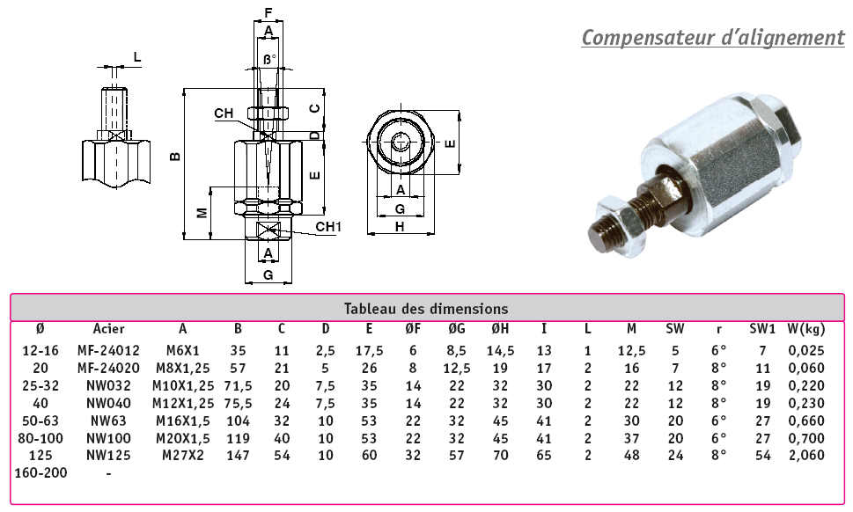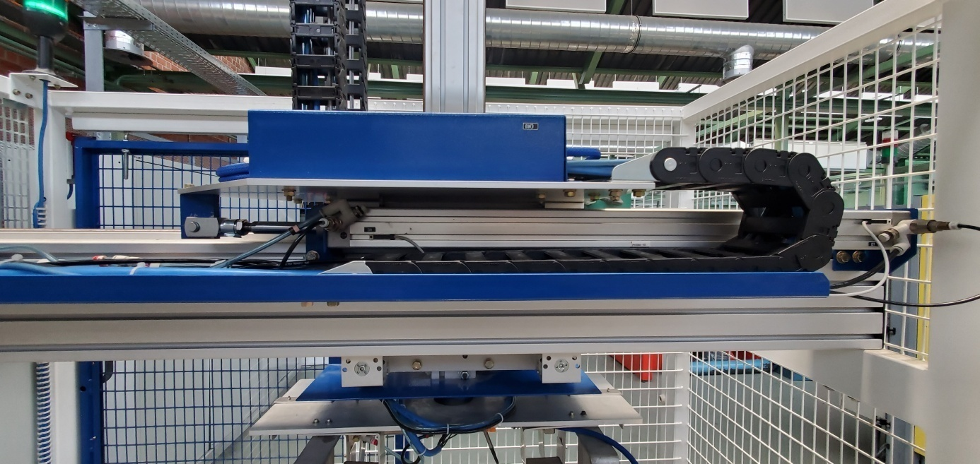

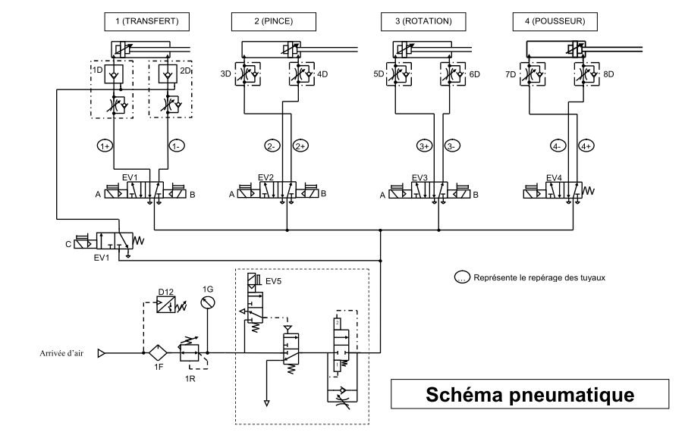

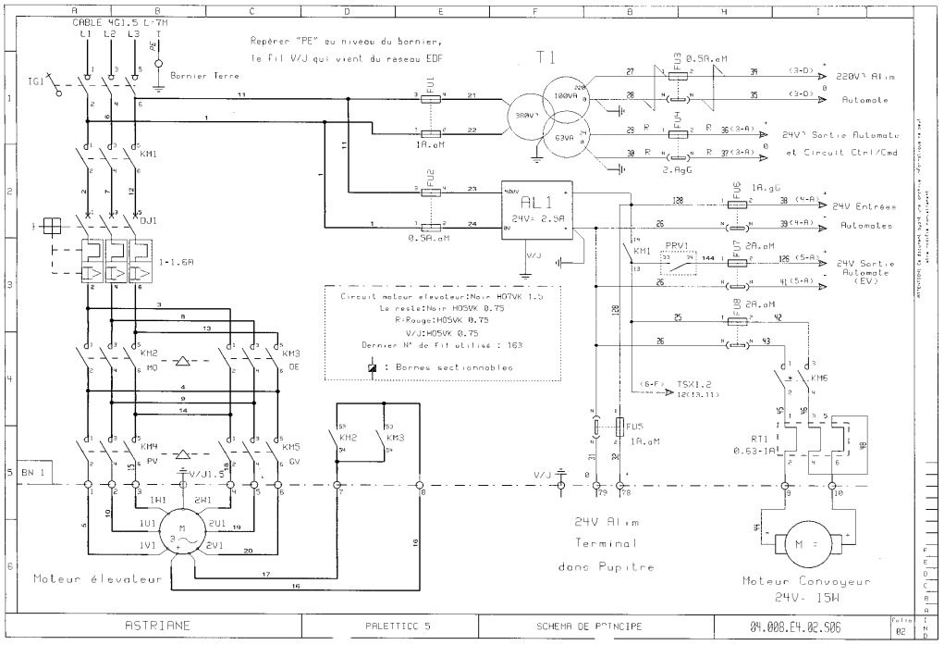

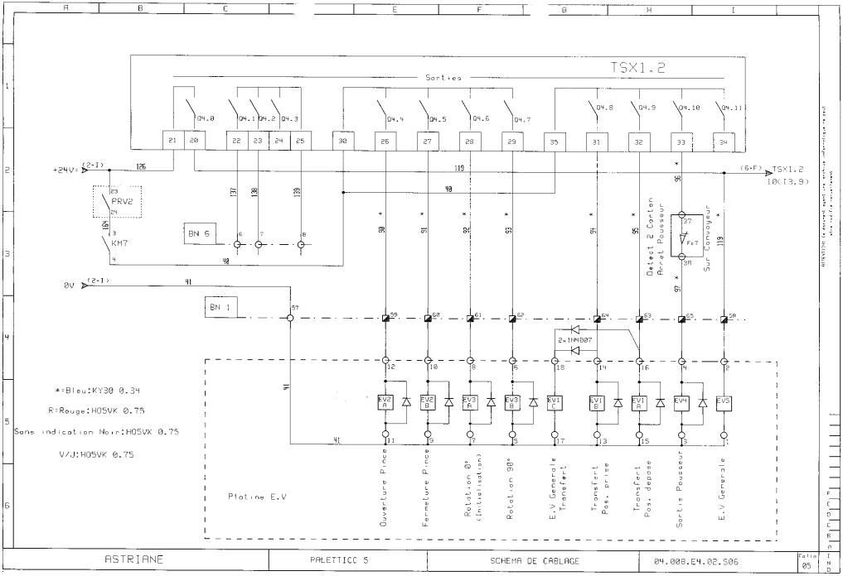

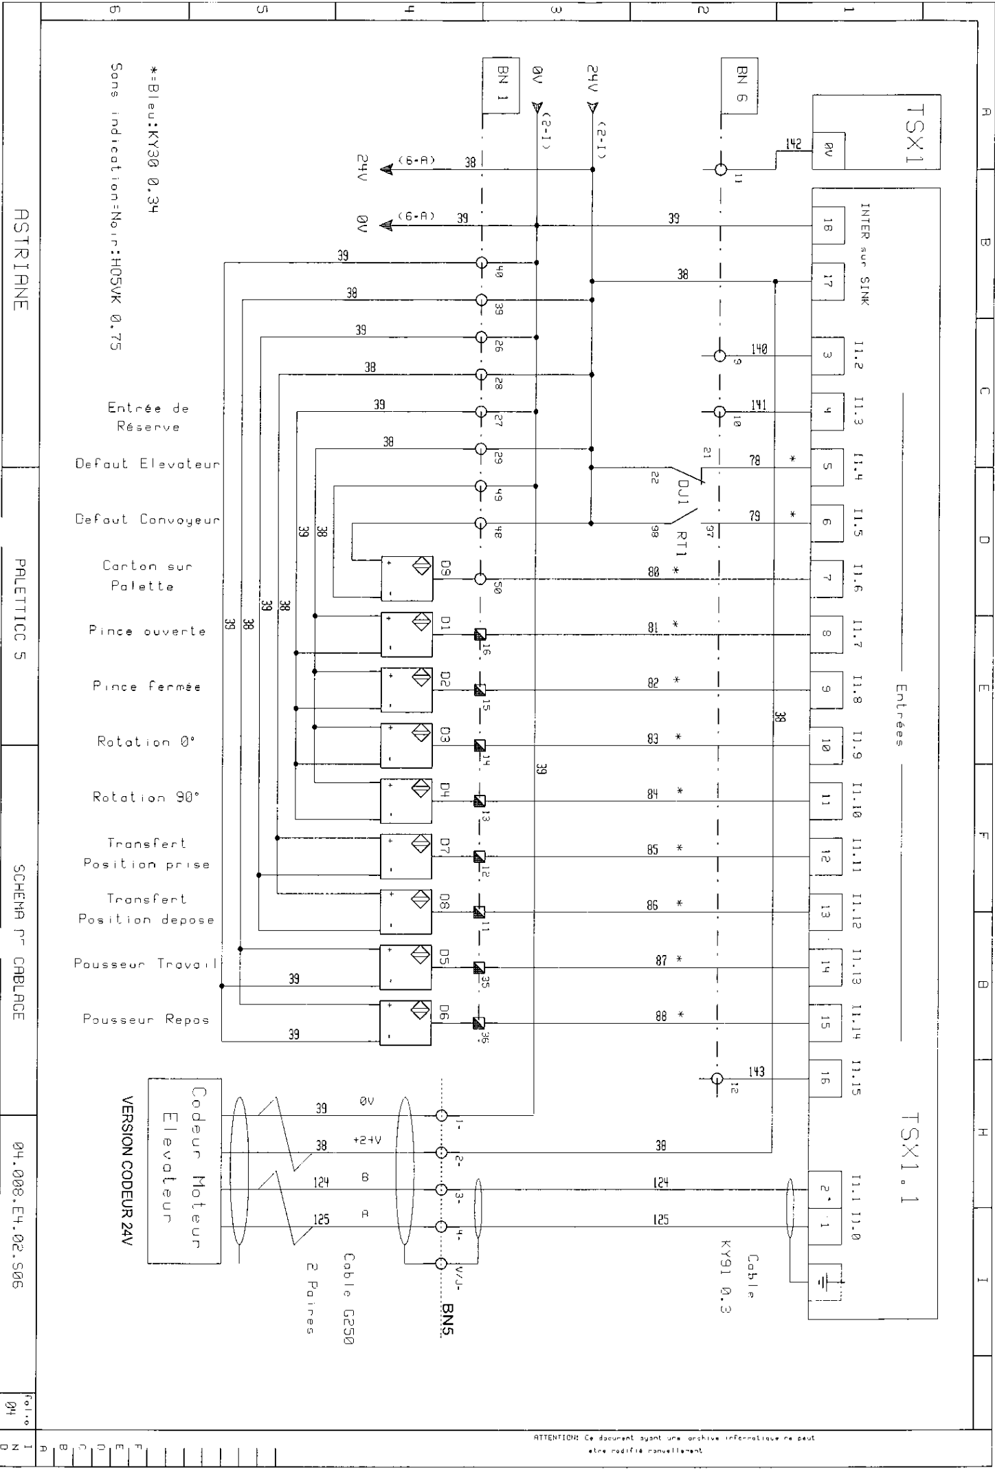

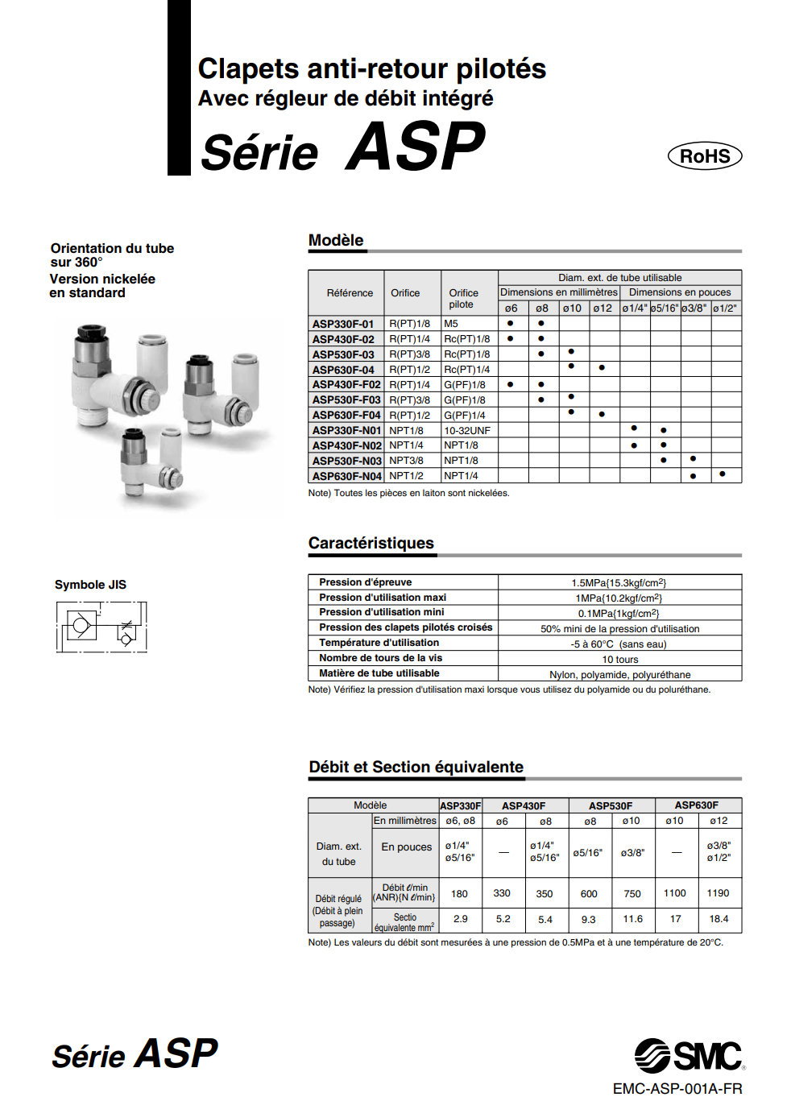

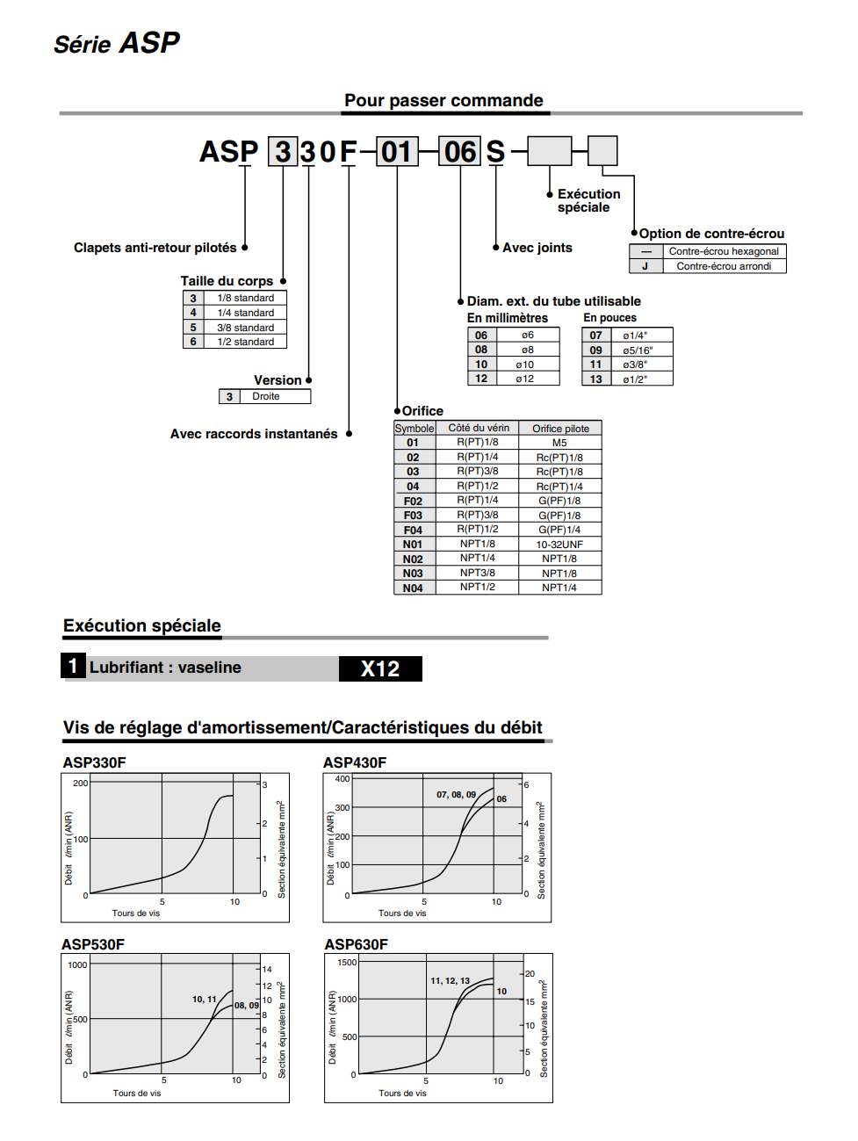

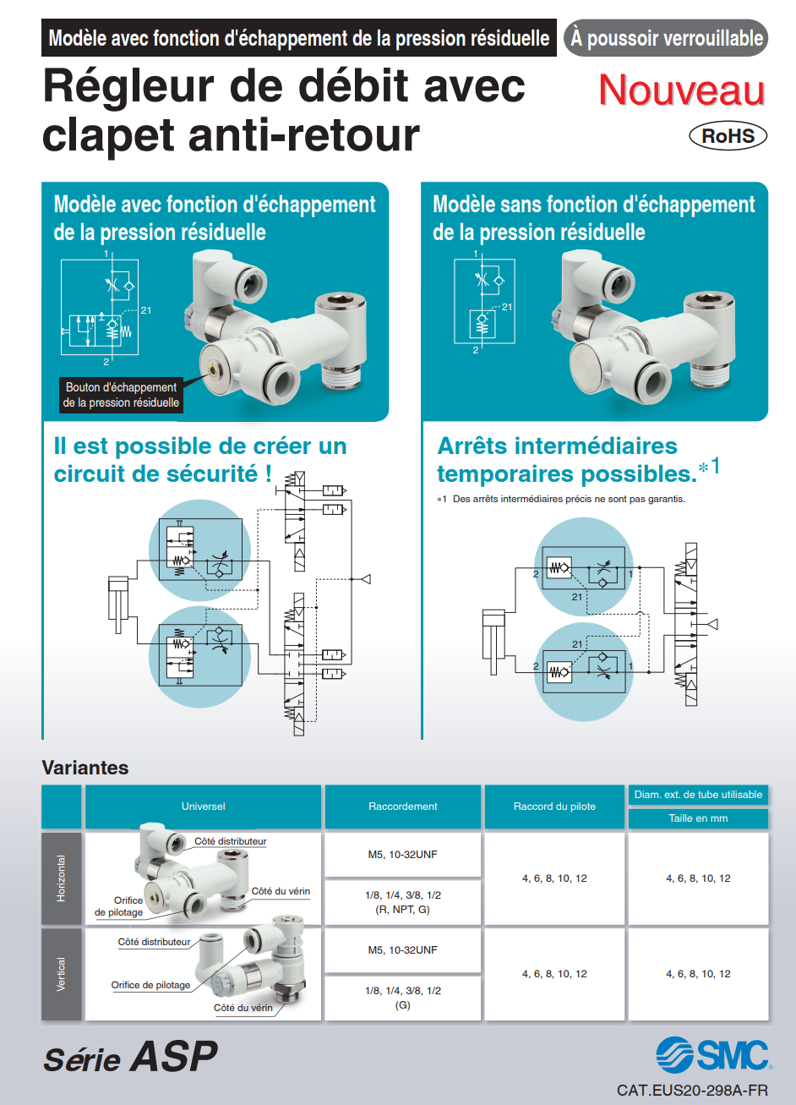

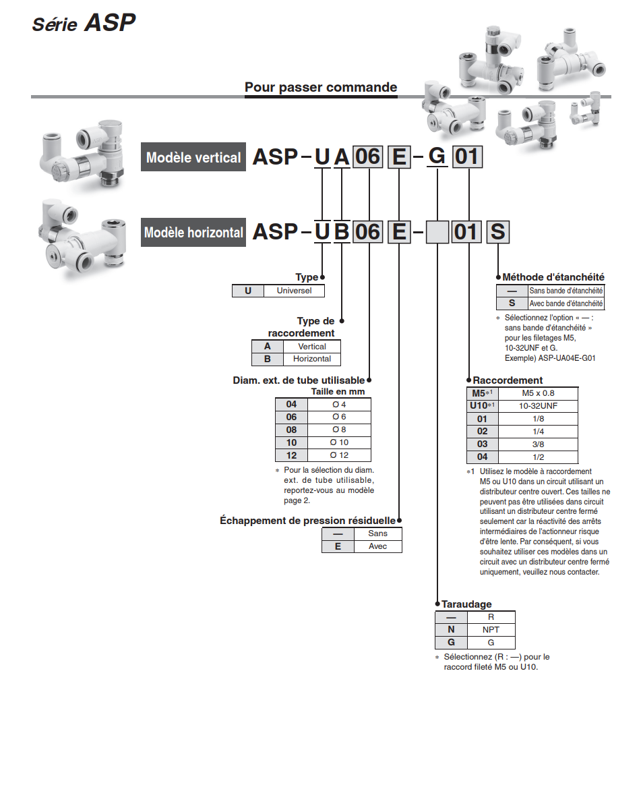

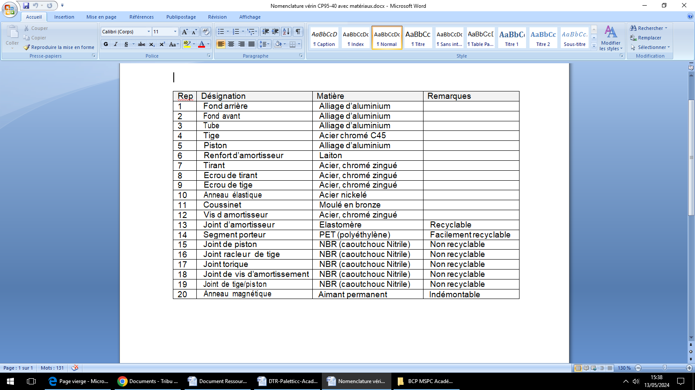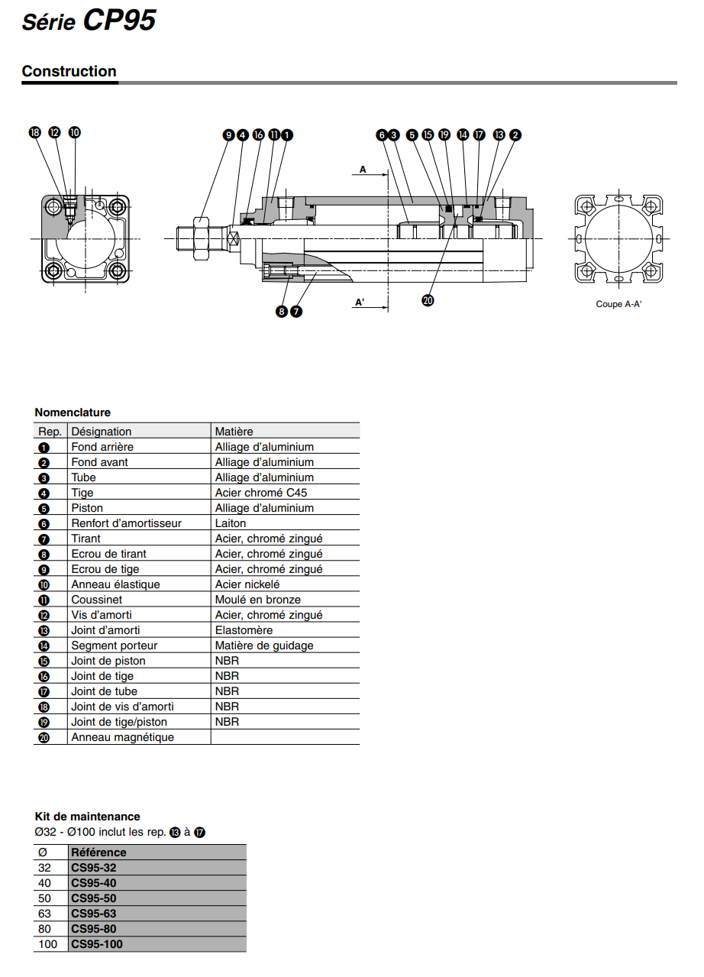

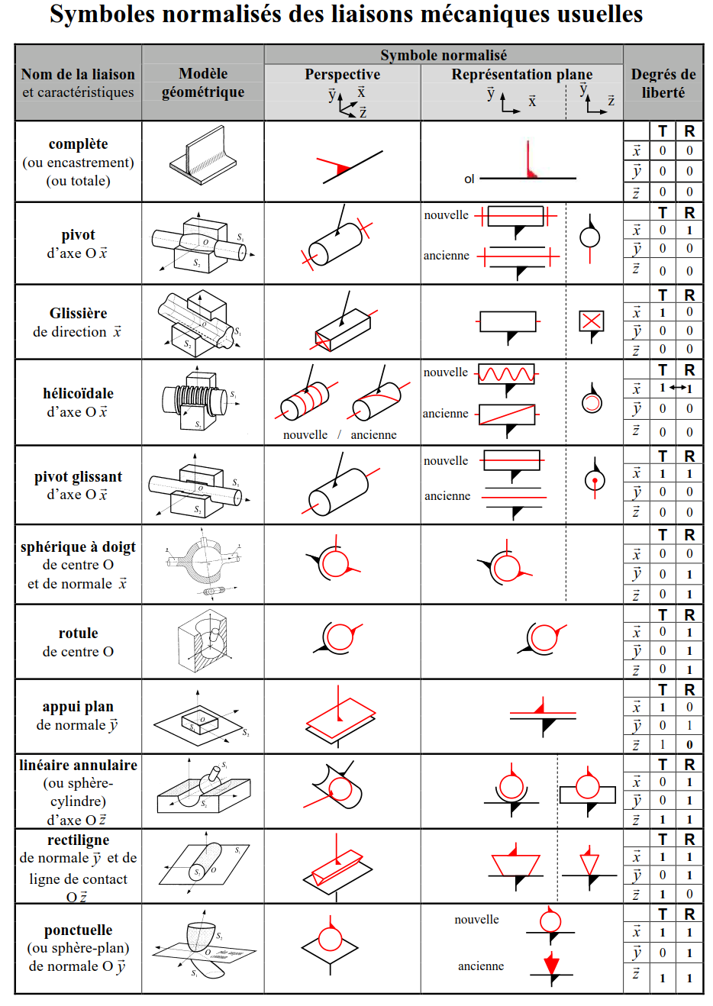

**CLASSIFICATION DES DECHETS :**